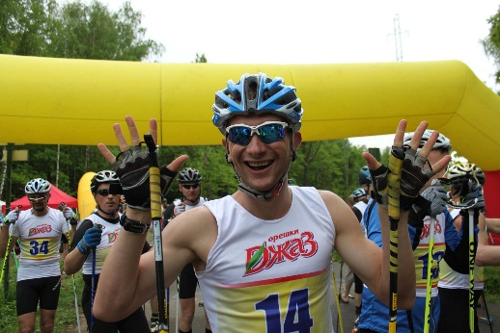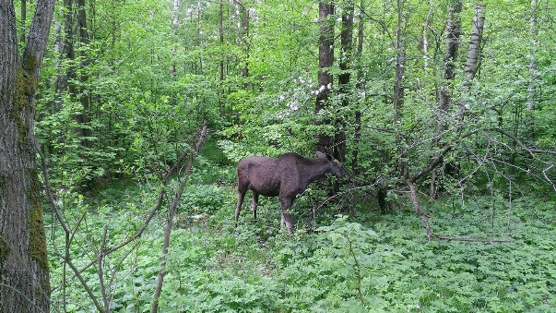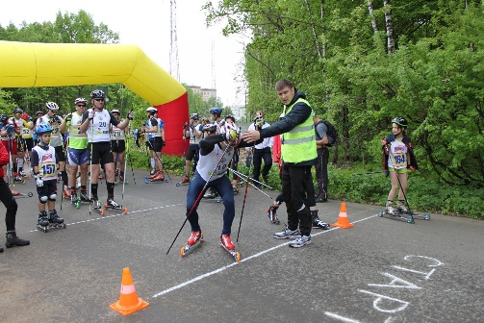

ПОЛОЖЕНИЕ
ОТКРЫТИЕ ЛЫЖЕРОЛЛЕРНОГО СЕЗОНА
Московского Фестиваля лыжероллерных дисциплин- 2 этап

Введение
Соревнования по роликовым видам спорта проводятся в соответствии с Календарем Федерации лыжных гонок города Москвы и Правилами соревнований по лыжным гонкам.
- Цели и задачи
- укрепление здоровья и пропаганда здорового образа жизни;
- привлечение молодежи к регулярным занятиям лыжными гонками (лыжероллерами)
- выявление сильнейших лыжников округа;
- повышение спортивного мастерства;
Соревнования являются личными и проводятся по действующим правилам соревнований по лыжным гонкам.
- Руководство организацией и проведением соревнований
Общее руководство подготовкой и проведением соревнований осуществляется Федерацией лыжных гонок города Москвы.
Непосредственное руководство проведением соревнований возлагается на главную судейскую коллегию соревнований. Состав главной судейской коллегии утверждается Федерацией лыжных гонок города Москвы.
- Сроки и место проведения соревнований
№  п/п | Наименование спортивного соревнования | Сроки проведения | Место  проведения,  контактная информация | Программа | Участники
1 | Московский Фестиваль лыжероллерных дисциплин- 2 этап  «Лыжная трасса летом» | 26 апреля | ВАО города Москвы, парк Лосиный остров, пересечение Бумажной просеки и улицы Лосиноостровская | Повторная гонка  Длина дистанции одного повторения – 3000 м | ДМ 1, ДД 1, ДМ 2, ДД 2, Ю мл, Д мл, Ю ср, Д ср, Ю ст, Д ст, МЮ, ЖЮ, М0, Ж0, М1, Ж1, М2, Ж2, М3, М4, М5

- Требования к участникам соревнований и условия их допуска
- №  № п/п | Сокращенное наименование группы | Полное  наименование группы | Год рождения | Дистанция
 | ДМ 1, ДД 1 | дети-мальчики, девочки первой группы | 2005 г.р. и мл. | 3 км
 | ДМ 2, ДД 2 | дети-мальчики, девочки второй группы | 2003-2004 г.р. | 3 км
 | Ю мл, Д мл | юноши, девушки младшего возраста | 2001-2002 г.р. | 6 км/3 км
 | Ю ср, Д ср | юноши, девушки среднего возраста | 1999-2000 г.р. | 6 км/3 км
 | Ю ст, Д ст | юноши, девушки старшего возраста | 1997-1998 г.р. | 9 км/6 км
 | МЮ, ЖЮ | юниоры, юниорки | 1995- 1996 г.р. | 12 км/9 км
 | М0, Ж0 | мужчины, женщины основного возраста | 1994 -1974 г.р. | 12 км/9 км
 | М1, Ж1 | мужчины, женщины первой возрастной гр. | 1973 - 1964г.р. | 12 км/9 км
 | М2 | мужчины второй возрастной группы | 1963 -1954 г.р. | 12 км
 | Ж2 | женщины второй возрастной группы | 1963 г.р. и старше | 6 км
 | М3 | мужчины третьей возрастной группы | 1953 -1944 г.р. | 9 км
 | М4 | мужчины четвертой возрастной гр. | 1943 -1939 г.р. | 6 км
 | М5 | мужчины четвертой возрастной гр. | - г.р. и ст. | 6 км

- Программа соревнований

Длина дистанции одного повторения – 3000 м
М, М1, МЮ, М2 – 4 повторения
ЮСТ, Ж, М3, Ж1, ЖЮ – 3 повторения
ЮСР, ДСТ, ЮМЛ, Ж2, М4, М5 – 2 повторения
ДСР, ДМЛ, ДМ 2, ДД 2, ДМ 1, ДД 1– 1 повторение
9.00 до 10.30 - Регистрация участников
10.30 - Официальное открытие соревнований, ВЫДАЧА НОМЕРОВ
11.00 - Старт раздельный через 15 секунд.

- Старт 1-го участника ВТОРОГО забега – через 15 минут после старта последнего участника ПЕРВОГО забега.
- Старт 1-го участника ТРЕТЬЕГО забега – через 10 минут после старта последнего участника ВТОРОГО забега.
- Старт 1-го участника ЧЕТВЕРТОГО забега – через 15 минут после старта последнего участника ТРЕТЬЕГО забега.

НАГРАЖДЕНИЕ! Сразу после финиша и подведения итогов в подгруппах.

- Определение победителей
Определение победителей производится в соответствии с действующими или упрощёнными правилами соревнований на усмотрение судейской коллегии.
- Награждение
Спортсмены, занявшие призовые места в каждой возрастной группе награждаются медалями, дипломами и ценными призами
- Заявка
Предварительная заявка принимается по электронной почте: artamonova1@gmail.com
Телефоны для справок:
т/ф - 8-499-166-48-99, 8-916-636-37-10 Ирина
8 -916-730-86-20 Татьяна
- Этикет
При регистрации участников проводится инструктаж по технике безопасности (в печатном виде – на информационных стендах, размещенных в месте сбора участников для регистрации). При проведении соревнований присутствует медик с набором необходимых для оказания первой медицинской помощи лекарств, материалов и приборов. На территории проведения мероприятия дежурят сотрудники ЧОП. Капитаны команд несут ответственность за поведение участников, соблюдение ими правил безопасности.
Курение, употребление спиртных напитков членами команд во время проведения мероприятия категорически запрещается. Выброс мусора осуществляется в строго установленных оргкомитетом местах.
За несоблюдение правил соревнований и этикета спортсмен или команда могут быть отстранены от участия в мероприятии по решению судейской коллегии.

- Стартовый взнос:
300 рублей для групп МЮ, ЖЮ, М, Ж, М1, Ж1, М2, М3.
100 рублей для групп Ж2, М4, ЮСТ, ДСТ, ЮСР, ДСР, ЮМЛ, ДМЛ, ДМ 2, ДД 2, ДМ 1, ДД 1

Проезд к месту проведения соревнований: от станции метро Улица Подбельского, далее маршрутка 335м, 75м, автобусы 75, 822 до остановки «Лосиноостровская улица», далее к входу в больницу ОАО РЖД им. Семашко (на Бумажном просеке), Лосиноостровская улица дом 43
Для уточнения проезда – телефон: 8-916-102-85-91 Алексей
ВСЕ УТОЧНЕНИЯ И ИЗМЕНЕНИЯ В ПРОГРАММЕ БУДУТ ПРЕДСТАВЛЕНЫ
ЗА 7 ДНЕЙ ДО ДАТЫ ПРОВЕДЕНИЯ СОРЕВНОВАНИЙ НА СЛЕДУЮЩИХ САЙТАХ:
http://www.flgm.ru/ и http://www.skisport.ru/

